Учреждение образования
«БЕЛОРУССКИЙ ГОСУДАРСТВЕННЫЙ ТЕХНОЛОГИЧЕСКИЙ УНИВЕРСИТЕТ»
Лабораторная работа 5
Студент: Шинкевич Марина
ФИТ 3 курс 7 группа
Преподаватель: асс. Сазонова Д. В.

Минск 2026

В основе перестановочного шифрования лежит простая идея: исходное сообщение и его зашифрованный вариант используют один и тот же набор символов, а секретным элементом выступает не замена знаков, а способ их перемешивания. Такие шифры относятся к симметричным, причём в роли элементов могут выступать отдельные буквы (встречается чаще всего), пары символов, тройки и так далее. Самыми известными историческими примерами здесь служат анаграммы — когда путём перестановки букв одного слова получается другое, например, «апельсин» превращается в «спаниель», а «листовка» — в «вокалист».
В классической криптографии перестановочные методы принято делить на две большие группы. Первая — шифры одинарной (или простой) перестановки, где символы перемещаются на новые позиции всего один раз. Вторая — шифры множественной (или сложной) перестановки, где процесс перемещения выполняется несколько раз подряд.
Среди простых перестановок иногда выделяют вариант вообще без ключа, когда символы перемешиваются по некоторому фиксированному правилу, хотя формально любое такое правило можно считать ключом. Также существуют блочные варианты: текст разбивается на блоки по два и более символов, и перестановка выполняется внутри каждого блока. Если длина сообщения не кратна размеру блока, последний блок дополняется произвольными знаками.
Отдельного внимания заслуживают шифры маршрутной перестановки. В их основе лежит какая-либо геометрическая фигура — чаще всего прямоугольник или прямоугольная матрица. Открытый текст записывается в ячейки по определённому маршруту (например, слева направо или сверху вниз), а затем считывается уже другим маршрутом. Одним из древнейших устройств такого типа является спартанская «скитала» — жезл, на который наматывалась пергаментная лента. Текст наносился построчно вдоль оси жезла, а при расшифровке ленту нужно было намотать на точно такой же жезл того же диаметра. Если описывать скиталу математически, её можно представить в виде таблицы размером k столбцов на s строк. При регулярном обмене сообщениями разной длины в качестве неизменного ключа обычно выбирают один из параметров (чаще всего s), а второй вычисляют исходя из длины сообщения. При использовании скиталы шифротекст формируется следующим образом: сначала берётся первая буква текста, затем буква под номером (k+1), затем (2k+1) и так далее.
Маршрутную перестановку можно усложнять, считывая символы не по столбцам, а, скажем, по спирали, зигзагом, змейкой или любым другим способом. Это несколько усложняет процесс, но повышает криптостойкость.
Разновидностью маршрутной перестановки является шифр вертикальной перестановки. Его особенности таковы: количество столбцов в таблице фиксировано и определяется длиной ключа; текст вписывается слева направо и сверху вниз; а шифротекст выписывается по столбцам в порядке, задаваемом ключом. Сам ключ может быть представлен в виде слова или фразы, а порядок считывания столбцов определяется лексикографическим положением символов в этом ключевом выражении.
Наконец, шифры множественной перестановки предполагают как минимум двукратное перемешивание символов. В простейшем случае переставляются не только столбцы, но и строки. Таким образом, здесь используются два основных ключа: один — по числу столбцов, другой — по числу строк. Кроме того, к ключевой информации можно отнести и способы вписывания сообщения, и порядок считывания символов из матрицы.
- Зашифрование и дешифрование текста маршрутной перестановкой по спирали.
В рамках эксперимента по спиральной маршрутной перестановке исходное сообщение объёмом 500 знаков было помещено в квадратную матрицу размером 22×22 — это число выбрано как приближённый квадратный корень из длины текста, причём заполнение велось построчно сверху вниз. Затем считывание данных для получения шифротекста выполнялось по спиралевидной траектории: начиная из левого верхнего угла, движение идёт к правому нижнему, затем в правый верхний и далее в соответствии с рисунком 1.1. Логика работы функции, отвечающей за такое зашифрование, отражена на рисунке 1.2. В качестве тестовых данных использовался фрагмент текста длиной 500 символов — его содержание показано на рисунке 1.3.
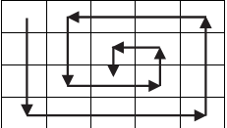
Рисунок 1.1 – Маршрутная перестановка по спирали.
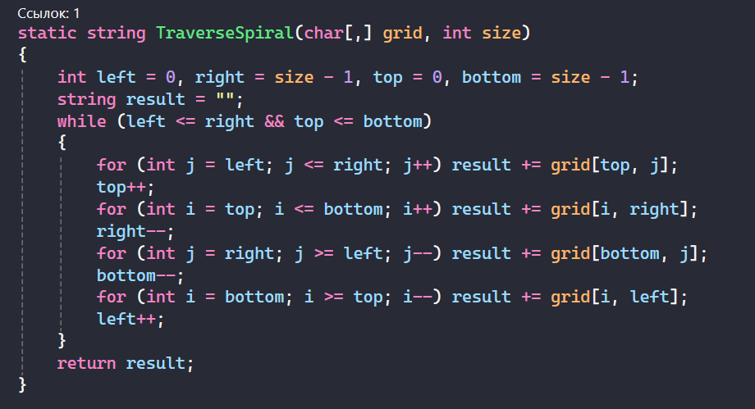
Рисунок 1.2 – Функция зашифровки по спирали.
В качестве исходного сообщения был принят текст, который представлен на рисунке 1.3.

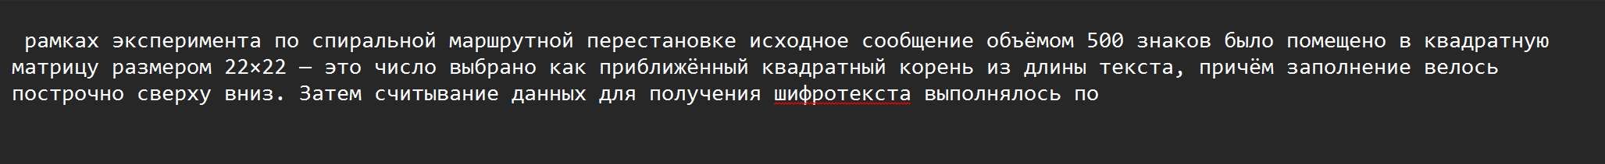
Рисунок 1.3 – Исходное сообщение.
В результате выполнения зашифрования и дешифрования было высчитано время, за которое сообщение шифруется и дешифруется, результат замеров представлен на рисунке 1.4, и результат зашифрования представлен на рисунке 1.5.
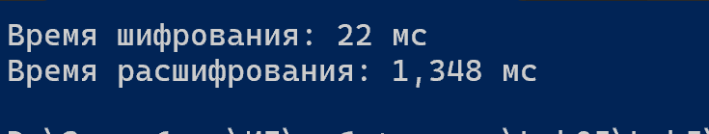
Рисунок 1.4 – Время выполнения зашифрования и дешифрования.
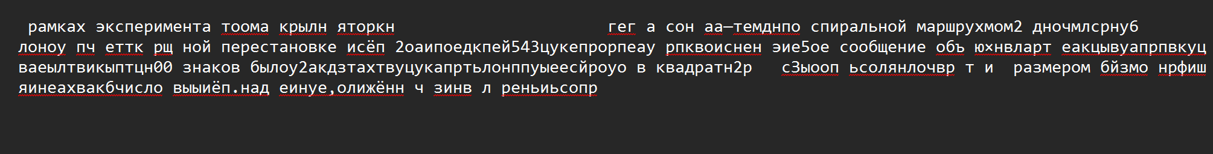
Рисунок 1.5 – Зашифрованное сообщение.
Чтобы расшифровать сообщение, нужно было восстановить исходный порядок символов из полученной зашифрованной строки — для этого использовался тот же принцип спирального заполнения матрицы, но в обратную сторону. Сначала определяются габариты квадратной матрицы, необходимой для восстановления. Затем создаётся двумерный массив нужного размера, который последовательно заполняется символами из шифротекста, причём обход осуществляется по спиральной траектории. Процесс стартует от внешнего контура матрицы и движется внутрь по часовой стрелке, постепенно заполняя всё внутреннее пространство. Когда вся матрица оказывается заполненной, исходный текст извлекается путём обычного построчного считывания. Реализация этой логики представлена в виде функции на рисунке 1.6, а получившийся после расшифровки текст показан на рисунке 1.7. Иными словами, процедура декодирования полностью повторяет алгоритм шифрования, но в противоположном направлении.
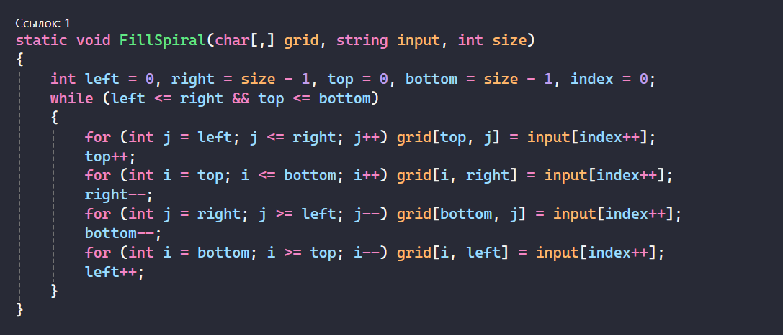
Рисунок 1.6 – Функция дешифровки по спирали.
Результат дешифрованного текста представлен на рисунке 1.7.
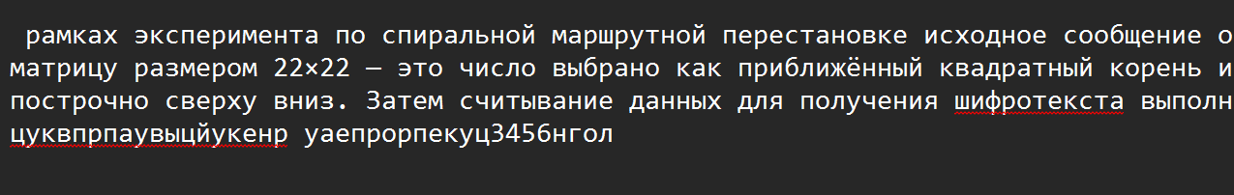
Рисунок 1.8 – Дешифрованное сообщение.
Кроме того, для наглядности были построены гистограммы, показывающие частоту встречаемости каждого символа в зашифрованном и в расшифрованном сообщениях; соответствующие графики приведены на рисунках 1.8 и 1.9.
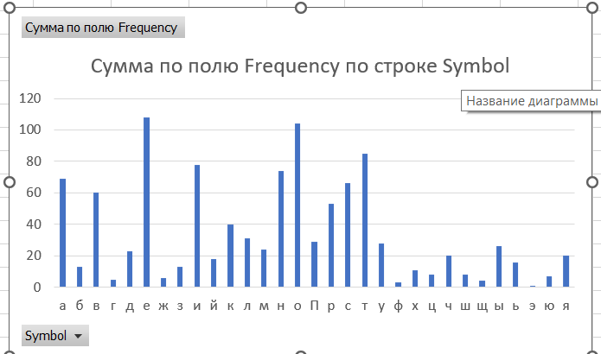
Рисунок 1.8 – Гистограмма частот зашифрованного сообщения.
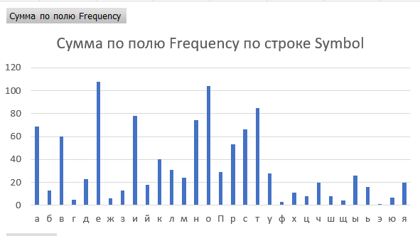
Рисунок 1.9 – Гистограмма частот дешифрованного сообщения.

- Зашифрование и дешифрование текста с помощью множественной
Главная отличительная черта шифров данного типа — как минимум двукратное перемешивание символов исходного сообщения. В наиболее простом варианте это достигается перестановкой не только столбцов, но и строк матрицы. Следовательно, здесь задействуются два основных ключа: один по длине соответствует числу столбцов, другой — числу строк. Помимо этого, к ключевой информации можно отнести и способы вписывания текста, и порядок считывания символов из матрицы. В рамках конкретного задания в качестве ключей использовались слова «Шинкевич» и «Марина». Каждой букве в ключе присваивался порядковый номер в алфавите, причём при наличии повторяющихся букв номера назначались последовательно, начиная с первого свободного. Сначала строки переставляются в соответствии с их порядковыми номерами от 1 до 50, затем аналогично переставляются столбцы, после чего сообщение просто считывается. Реализация функции шифрования показана на рисунке 2.1.

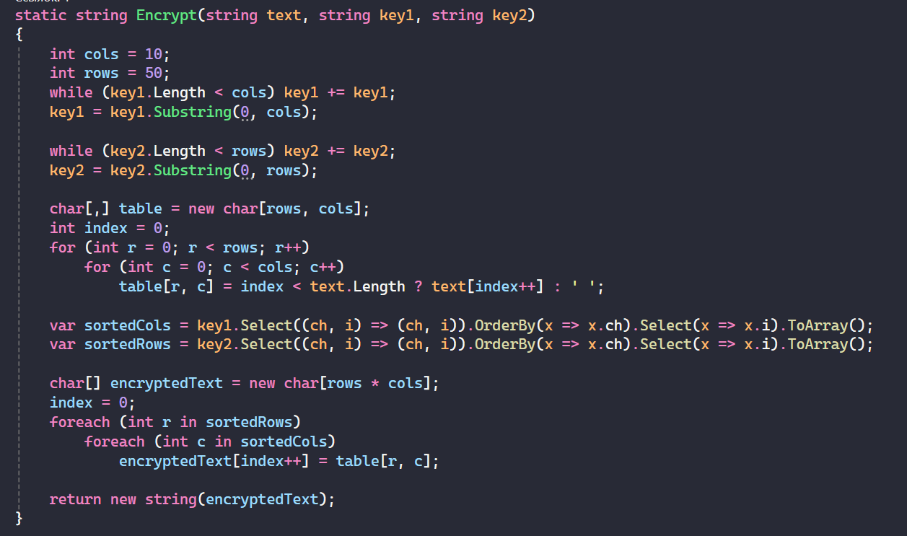
Рисунок 2.1 – Функция зашифровки.
Исходное тестовое сообщение (его содержание приведено на рисунке 2.2) было подвергнуто замерам времени: процесс шифрования занял 20 миллисекунд, а расшифровки — 1,7782 миллисекунды. Эти результаты отражены на рисунке 2.3. Полученный шифротекст представлен на рисунке 2.4.

Рисунок 2.2 – Исходное сообщение.
Рисунок 2.3 – Время выполнения зашифрования и дешифрования.
На рисунке 2.4 представлено зашифрованное сообщение.
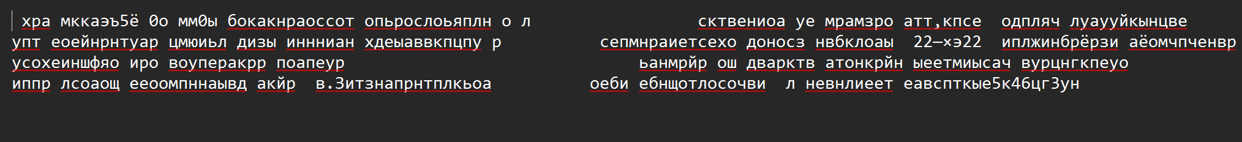
Рисунок 2.4 – Зашифрованное сообщение.
Процесс расшифровки строится на том, что алгоритм использует те же два ключа для восстановления исходного порядка символов в матрице. Сначала задаются фиксированные размеры матрицы — 50 строк и 10 столбцов. Ключи могут оказаться короче необходимой длины, поэтому они циклически повторяются до достижения нужного размера (до 10 символов для первого ключа и до 50 — для второго), а затем обрезаются. Далее выполняется сортировка столбцов на основе первого ключа: каждому символу ключа ставится в соответствие его позиция, после чего ключ сортируется, и формируется массив индексов, определяющий исходное расположение столбцов. Аналогичным образом сортируются строки по второму ключу, создавая массив индексов для строк. Затем в двух вложенных циклах (по строкам и столбцам) матрица заполняется символами из шифротекста, но не в том порядке, как они идут в строке, а в соответствии с отсортированными индексами. Когда матрица полностью заполнена, исходный текст извлекается простым построчным считыванием. Функция, выполняющая эту расшифровку, показана на рисунке 2.5, а результат её работы — на рисунке 2.6.

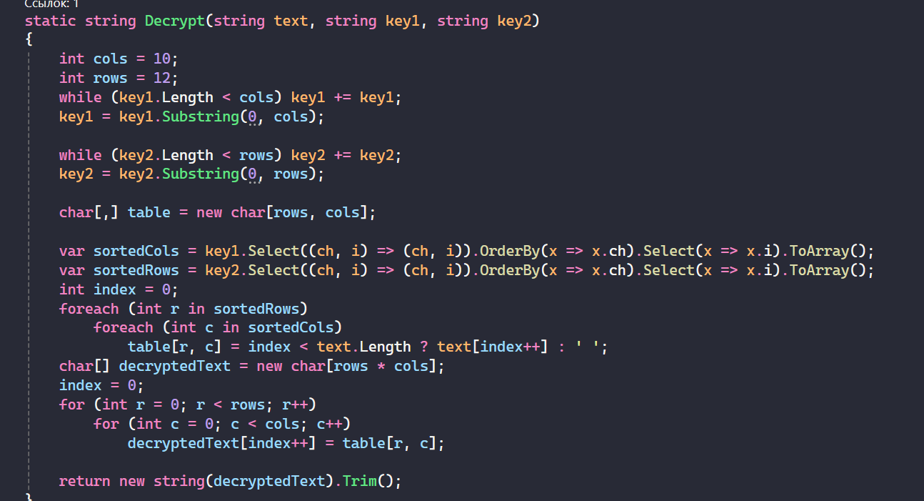
Рисунок 2.5 – Функция дешифровки.
Результат выполнения дешифровки представлен на рисунке 2.6.
Рисунок 2.6 – Дешифрованное сообщение.
Кроме того, были построены гистограммы, отражающие частоту встречаемости символов в зашифрованном и расшифрованном сообщениях; они представлены на рисунках 2.7 и 2.8 соответственно. Из этих диаграмм хорошо видно, что шифротекст содержит точно тот же набор символов, что и исходный текст, с идентичными вероятностями появления каждого знака — меняется лишь их взаимное расположение.

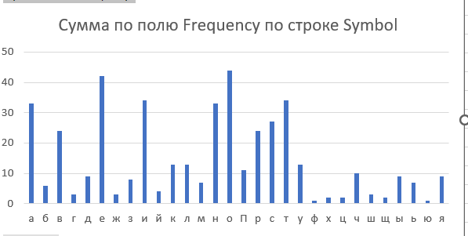
Рисунок 2.7 – Гистограмма частот зашифрованного сообщения.
Рисунок 2.8 – Гистограмма частот дешифрованного сообщения.

Вывод
Выполнение лабораторной работы позволило получить практические навыки создания и применения программ для перестановочного шифрования, что углубило понимание криптографии, а также развило умение программировать и анализировать данные. Были закреплены теоретические знания об алгоритмах шифрования и расшифровки, что помогло лучше разобраться в криптографических методах и их применении на практике. Созданная программа для шифрования и расшифровки перестановкой позволила применить теорию на деле: при её разработке учитывались удобство интерфейса и функциональность. Анализ криптостойкости на основе частотных характеристик исходных и зашифрованных текстов помог оценить надёжность выбранных методов — результаты подтвердили, что для обеспечения безопасности данных нужны разные подходы к шифрованию. Оценка скорости работы реализованных алгоритмов выявила их производительность, что важно при выборе метода в зависимости от требований к быстроте обработки. Документирование итогов в виде описания приложения, методики экспериментов и полученных данных систематизировало знания и создало базу для дальнейших исследований. В итоге все поставленные задачи были выполнены, что позволило углубить знания в области перестановочных шифров и получить полезный опыт для изучения более сложных систем защиты информации.

